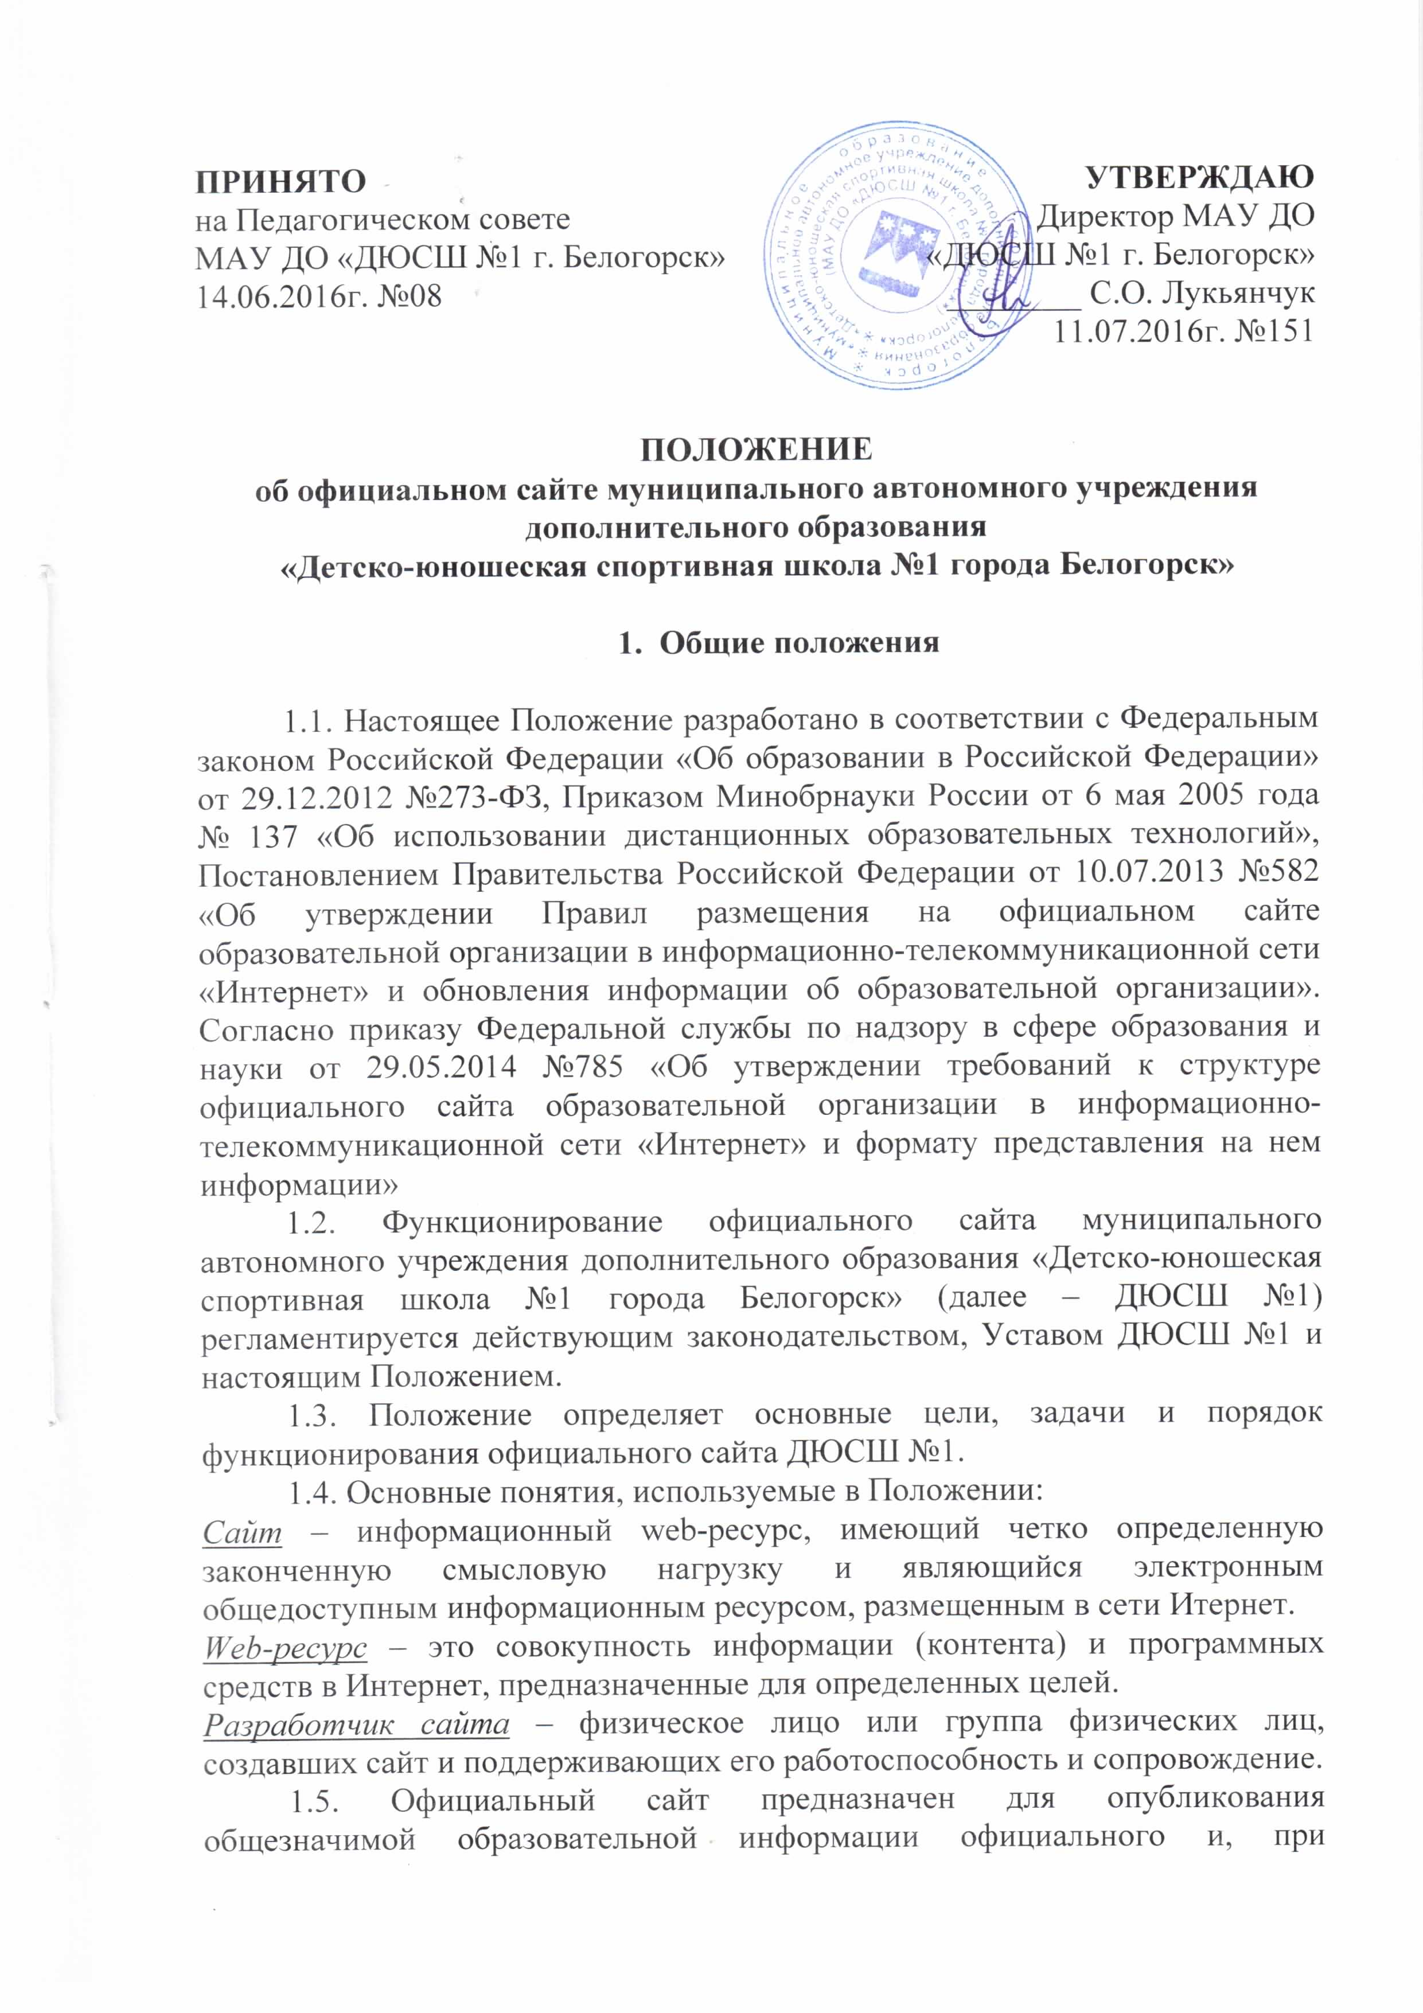

необходимости, неофициального характера, касающейся системы образования ДЮСШ №1. Сайт может включать в себя ссылки на официальные сайты муниципальных органов управления, организаций-партнеров, web-сайты других образовательных организаций, образовательных проектов и программ, личные web-сайты работников ДЮСШ №1 и обучающихся.
1.6. Ответственность за содержание и достоверность размещаемой на сайте информации несут директор ДЮСШ №1, ответственный за ведение сайта.
1.7. Информационные ресурсы сайта формируются как отражение различных аспектов деятельности ДЮСШ №1. Сайт содержит материалы, не противоречащие законодательству Российской Федерации. На страницах официального сайта ДЮСШ №1 запрещена для размещения любая коммерческая реклама сторонних организаций. Информация, представленная на сайте, является открытой и общедоступной, если иное не определено специальными документами.
1.8. Права на все информационные материалы, размещенные на сайте, принадлежат ДЮСШ №1.
1.9. Ответственный за информационный ресурс назначается приказом по ДЮСШ №1.
1.10. Пользователем Сайта может быть любое лицо, имеющее технические возможности выхода в Интернет.

2. Цели и задачи сайта

2.1. Целями создания сайта ДЮСШ №1 являются:
- обеспечение открытости деятельности ДЮСШ №1;
- реализация прав граждан на доступ к открытой информации при соблюдении норм профессиональной этики педагогической деятельности и норм информационной безопасности;
- реализация принципов единства культурного и образовательного пространства, демократического государственно-общественного управления ДЮСШ;
- информирование общественности о программе развития ДЮСШ, поступлении и расходовании материальных и финансовых средств, а также о результатах уставной деятельности.
2.2. Создание и функционирование сайта ДЮСШ направлено на решение следующих задач:
- оказание государственных услуг в электронном виде;
- формирование целостного позитивного имиджа ДЮСШ;
- совершенствование информированности граждан о качестве образовательных услуг в ДЮСШ, воспитательной работе, в том числе профилактической;
- создание условий для взаимодействия участников образовательного процесса, социальных партнёров ДЮСШ;
- осуществление обмена педагогическим опытом;
- стимулирование творческой активности педагогов и обучающихся.

3. Структура сайта

3.1. На сайте в обязательном порядке размещается следующая информация:
3.1.1. Общие сведения:
- полное наименование ДЮСШ №1, тип и вид учреждения, его реквизиты;
- учредитель;
- организационно-правовая форма;
- юридический и фактический адрес ДЮСШ №1;
- фамилия, имя, отчество руководителя ДЮСШ №1;
- контактная информация для связи с ДЮСШ №1 (телефоны, факс, адрес электронной почты, адрес сайта);
- история ДЮСШ №1 (в т.ч. дата создания, дата государственной регистрации), традиции, достижения;
- структура ДЮСШ №1 (информация о структурных подразделениях, филиалах и представительствах (с указанием их наименований, информации о руководителях (должность, фамилия, имя, отчество), мест нахождения, графиков работы, справочных телефонов, адресов сайтов в сети Интернет, адресов электронной почты), копии утверждённых положений о структурных подразделениях, филиалах и представительствах ДЮСШ №1;
- информация об органах самоуправления ДЮСШ №1;
- язык, на котором ведутся обучение и (или) воспитание;
- перечень реализуемых дополнительных образовательных программ с указанием численности обучающихся за счёт средств муниципального бюджета и по договорам с физическими и (или) юридическими лицами с оплатой ими стоимости обучения;
- персональный состав педагогических работников с указанием занимаемой должности, уровня образования, квалификации, наличия учёной степени, учёного звания;
- материально-техническое обеспечение и оснащённость образовательного процесса (в том числе о наличии спортивных сооружений, медицинского обслуживания с указанием перечня зданий, строений, сооружений, помещений и территорий, используемых для осуществления образовательного процесса, их адресов и назначения (по ДЮСШ №1 в целом и по каждой из реализуемых образовательным учреждением дополнительных образовательных программ);
- годовой план работы;
- иные сведения, размещаемые (публикуемые) по решению ДЮСШ №1 и (или) размещение (опубликование) которых является обязательным в соответствии с федеральными законами, нормативными правовыми актами Правительства Российской Федерации.

3.1.2. Документы (копии, фотокопии):
- устав ДЮСШ №1;
- документ, подтверждающий наличие лицензии на осуществление образовательной деятельности (с приложениями);
- свидетельство о государственной аккредитации (с приложениями);
- утверждённый в установленном порядке план финансово-хозяйственной деятельности или бюджетная смета образовательного учреждения;
- программа развития ДЮСШ №1;
- локальные нормативные акты:
- правила приёма обучающихся (воспитанников);
- режим занятий обучающихся;
- формы, периодичность и порядок текущего контроля успеваемости и промежуточной аттестации обучающихся;
- порядок основания перевода, отчисления и восстановления обучающихся;
- порядок регламентации и оформления возникновения отношений между ДЮСШ №1 и обучающимися и (или) их родителями (законными представителями);
- положение об органах самоуправления образовательного учреждения;
- порядок оказания платных образовательных услуг, включая образец договора об оказании платных образовательных услуг, с указанием перечня и стоимости платных образовательных услуг.
3.1.3. Учебная и воспитательная деятельность:
- учебный план;
- план воспитательной работы;
- содержание реализуемых основных и дополнительных образовательных программ;
- расписание занятий на учебный год.
3.1.4. Отчётность:
- поступление и расходование финансовых и материальных средств по итогам финансового года (с размещением отчёта о финансово-хозяйственной деятельности образовательного учреждения);
- отчёт о результатах самооценки деятельности ДЮСШ №1 (самообследования);
- отчёт о деятельности ДЮСШ №1 за год, включающий в себя сведения об основных результатах деятельности ДЮСШ (публичный доклад);
- отчёт о деятельности ДЮСШ №1 в объёме сведений, представляемых в уполномоченный орган или его территориальный орган в соответствии с приказом Министерства финансов Российской Федерации от 21.07.2011 № 86-н «Об утверждении порядка предоставления информации государственным (муниципальным) учреждением, её размещения на официальном сайте в сети Интернет и ведения указанного сайта».
3.1.5. Информация для поступающих в образовательное учреждение:
- правила приёма в образовательное учреждение;
- перечень и формы проведения вступительных испытаний для различных категорий поступающих;
- информация о зачислении в ДЮСШ №1;
- наличие и условия предоставления обучающимся стипендий и иных видов социальной поддержки, об условиях предоставления их обучающимся (с размещением положения и других документов, регламентирующих стипендиальное обеспечение и иные виды поддержки обучающимся в ДЮСШ (при наличии) (с указанием реквизитов).
3.2. В качестве рекомендуемой на сайте может быть размещена информация:
3.2.1. Новости, объявления.
3.2.2. Внеурочная и досуговая деятельность:
- участие ДЮСШ 31 в мероприятиях;
- дополнительные занятия;
- мероприятия ДЮСШ №1.
3.2.3. Педагогическая мастерская:
- методические разработки педагогов;
- учебные материалы;
3.2.4. Инновации, проекты.
3.2.5. Творчество обучающихся.
3.2.6. Фотоальбом.
3.2.7. Полезные сайты.
3.2.8. Статьи о работе ДЮСШ №1.
3.2.9. Информация о выпускниках.
3.2.10. Гостевая книга.
3.2.11. Блог.
3.2.12. Форум
3.2.13. Другая информация об уставной деятельности ДЮСШ №1.

4. Организация разработки и функционирования сайта

4.1. Для обеспечения разработки и функционирования сайта создаётся рабочая группа разработчиков сайта.
4.2. В состав рабочей группы разработчиков сайта могут включаться:
- заместитель руководителя, курирующий вопросы информатизации образования;
- специалисты по информационно-коммуникационным технологиям (инженер);
- инициативные педагогические работники, родители и обучающиеся.
4.3. Из числа членов рабочей группы разработчиков сайта назначаются:
4.3.1. Администратор сайта:
- координирует деятельность рабочей группы;
- контролирует и корректирует работу редактора сайта и Web-мастера, Web-администратора;
- обладает правом «вето» на публикацию любой информации на сайте.
4.3.2. Редактор:
- редактирует информационные материалы;
- санкционирует размещение информационных материалов на сайте;
- создаёт сеть корреспондентов;
- оформляет ответы на сообщения в гостевой книге.
4.3.3. Корреспондент сайта:
- собирает информацию для размещения на сайте;
- оформляет статьи и другие информационные материалы для сайта.
4.3.4. Web-мастер:
- осуществляет разработку дизайна сайта;
- осуществляет создание Web- страниц;
- своевременно размещает информацию на сайте.
4.3.5. Web-администратор:
- выполняет программно-технические мероприятия по обеспечению целостности и доступности информационных ресурсов, предотвращению несанкционированного доступа к сайту.
4.4. Разработчики сайта обеспечивают качественное выполнение всех видов работ, непосредственно связанных с разработкой и функционированием сайта: разработку и изменение дизайна и структуры, размещение новой, архивирование и удаление устаревшей информации, публикацию информации, разработку новых Web-страниц, программно-техническую поддержку,реализацию политики разграничения доступа и обеспечение безопасности информационных ресурсов.
4.5. Разработчики сайта осуществляют консультирование сотрудников ДЮСШ, заинтересованных в размещении информации на сайте, по реализации технических решений и текущим проблемам, связанным с информационным наполнением соответствующего раздела (подраздела).
4.6. Информация, предназначенная для размещения на сайте, предоставляется Администратору.
4.7. Текущие изменения структуры сайта осуществляет Администратор.

5. Порядок размещения и обновления информации на официальном сайте

5.1. ДЮСШ №1 обеспечивает координацию работ по информационному наполнению и обновлению официального сайта.
5.2. ДЮСШ №1 самостоятельно или по договору с третьей стороной обеспечивает:
- постоянную поддержку официального сайта в работоспособном состоянии;
- взаимодействие с внешними информационно телекоммуникационными сетями, сетью Интернет;
- проведение организационно-технических мероприятий по защите информации на официальном сайте ДЮСШ №1 от несанкционированного доступа;
- инсталляцию программного обеспечения, необходимого для функционирования официального сайта ДЮСШ №1 в случае аварийной ситуации;
- ведение архива программного обеспечения, необходимого для восстановления и инсталляции официального сайта ДЮСШ №1;
- резервное копирование данных и настроек официального сайта ДЮСШ;
- проведение регламентных работ на сервере;
- разграничение доступа персонала и пользователей к ресурсам официального сайта и правам на изменение информации;
- размещение материалов на официальном сайте ДЮСШ №1;
- соблюдение авторских прав при использовании программного обеспечения, применяемого при создании и функционировании официального сайта.
5.3. Содержание официального сайта ДЮСШ №1 формируется на основе информации, предоставляемой участниками образовательного процесса.
5.4. Обновление новостной информации на официальном сайте осуществляется не реже 1 раза в неделю.
5.5. Информация, указанная в пункте 3.1. настоящего Положения, подлежит размещению ДЮСШ №1 на своём официальном сайте сети Интернет и обновлению в течение тридцати дней со дня внесения соответствующих изменений.
5.6. Технологические и программные средства, которые используются для функционирования официальных сайтов в сети Интернет, должны обеспечивать:
- доступ пользователей для ознакомления с размещённой на нём информацией на основе свободного и общедоступного программного обеспечения;
- защиту информации от уничтожения, модификации и блокирования доступа к ней, а также от иных неправомерных действий в отношении такой информации;
- возможность копирования информации на резервный носитель, обеспечивающий возможность её восстановления.
5.7. Информация на официальном сайте ДЮСШ №1 размещается на русском языке, а также может быть размещена на иностранных языках.

6. Права и обязанности

6.1. Разработчики сайта имеют право:
- вносить предложения администрации ДЮСШ №1 по развитию структуры, функциональности и информационного наполнения сайта по соответствующим разделам (подразделам);
- запрашивать информацию, необходимую для размещения на сайте, у администрации ДЮСШ №1.
6.2. Разработчики сайта обязаны:
- согласовывать с руководством ДЮСШ №1 содержание информации размещаемой на сайт;
- выполнять свои функциональные обязанности;
- представлять отчёт о проделанной работе.

7. Ответственность

7.1. Ответственность за содержание информации, представленной на сайте, несёт руководитель ДЮСШ №1.



